BÁO CÁO BÀI TẬP 1 PHẦN 04: .NET Migration from JavaScript

Họ Tên: Võ Văn Luân
Lớp: DCT122C3
Nhóm:

- Ngữ cảnh và Mục tiêu phần 04:
  - Ngữ cảnh:
Contoso là một công ty chuyên bán các sản phẩm cho các hoạt động ngoài trời khác nhau. Bộ phận tiếp thị của Contoso muốn ra mắt một trang web mạng xã hội nhỏ (micro social media) để quảng bá sản phẩm của họ tới các khách hàng hiện tại và khách hàng tiềm năng.
Họ đã có sẵn một ứng dụng frontend được viết bằng JavaScript, cụ thể hơn là bằng React. Tuy nhiên, đột nhiên họ lại đưa ra các yêu cầu mới là phải phát triển lại ứng dụng frontend này bằng .NET, đặc biệt là sử dụng Blazor.
Giờ đây, với tư cách là một nhà phát triển .NET (developer), bạn phải có nhiệm vụ chuyển đổi (migrate) ứng dụng React hiện có sang Blazor. Nhân tiện thì, bạn vốn có rất ít kiến thức về JavaScript cũng như React.

  - Mục tiêu:
- như ngữ cảnh đã đề cập thì phần thực hành này nhằm:
- Check GitHub Copilot Agent Mode
- Prepare Custom Instructions
- Prepare Blazor Web App Project
- Run Spring Boot Backend App
- Migrate React Web App
- Verify Blazor Frontend App
- Kiểm tra môi trường đã và cần setup
  - Kiểm tra .NET:
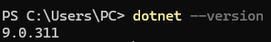

  - Kiểm tra Git:
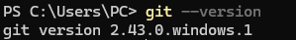

  - Kiểm tra MCP Servers:
- Ở đây ta sử dụng các MCP server như:
Context7: tra cứu tài liệu chính thức của .NET và Blazor.
awesome-copilot để tối ưu prompt khi làm việc với GitHub Copilot.
- Hãy chắc chắn là 2 server này trong trạng thái đang chạy (running)
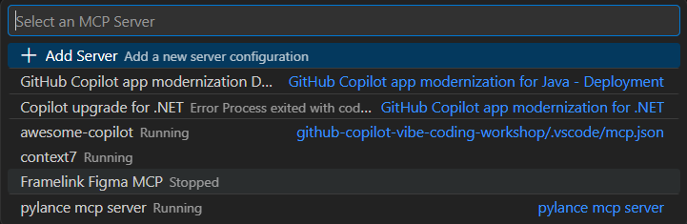
- Thực Hành
  - Check GitHub Copilot Agent Mode
- Mở copilot bằng cách chọn icon Github Copilot trên màn hình VSCode.
- Sau đó chọn Agent mode và chọn model gpt-4.1 hay Claude Sonnet 4. Đừng quên cấu hình và chạy 2 MCP servers đã kể trước đó.
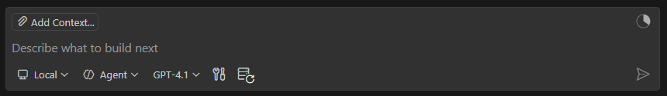

  - Prepare Custom Instructions
- Thiết lập biến môi trường bằng lệnh sau trên PowerShell:
$REPOSITORY_ROOT = git rev-parse --show-toplevel
- sau đó sao chép đường dẫn tùy chỉnh:
Copy-Item -Path $REPOSITORY_ROOT/docs/custom-instructions/dotnet/* `
-Destination $REPOSITORY_ROOT/.github/ -Recurse -Force

  - Prepare Blazor Web App Project
- sử dụng prompts sau để bắt đầu chuẩn bị Blazor Web App Project:
“I'd like to scaffold a Blazor web app. Follow the instructions below.

- Use context7.
- Your working directory is `dotnet`.
- Identify all the steps first, which you're going to do.
- Show me the list of .NET projects related to Blazor and ask me to choose.
- Generate a Blazor project.
- Use the project name of `Contoso.BlazorApp`.
- Update `launchSettings.json` to change the port number of `3031` for HTTP, `43031` for HTTPS.
- Create a solution, `ContosoWebApp`, and add the Blazor project into this solution.
- Build the Blazor app and verify if the app is built properly.
- Run this Blazor app and verify if the app is running properly.
- If either building or running the app fails, analyze the issues and fix them.”

- prompts này được hiểu như sau:
” - Thiết lập môi trường: Hoạt động trong thư mục dotnet và xác định trước các bước thực hiện.
- Khởi tạo dự án: Tạo dự án .NET với tên Contoso.BlazorApp sau khi người dùng chọn loại template phù hợp.
- Quản lý hệ thống: Tạo một Solution (ContosoWebApp) để bao bọc và quản lý dự án Blazor vừa tạo.
- Cấu hình kỹ thuật: Thay đổi cổng mạng (Port) mặc định sang 3031 (HTTP) và 43031 (HTTPS) để tránh xung đột.
- Kiểm thử & Sửa lỗi: Tự động thực hiện lệnh Build và Run; nếu có lỗi phát sinh, AI phải tự phân tích và sửa chữa cho đến khi ứng dụng chạy ổn định.”
- Sau khi chạy prompts đó thì Agents sẽ trả về:
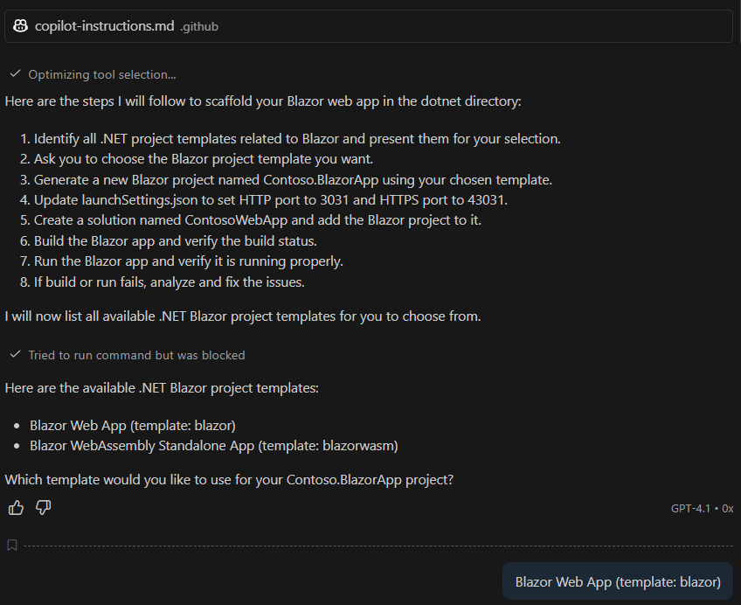
- chọn Blazor Web App (template blazor)
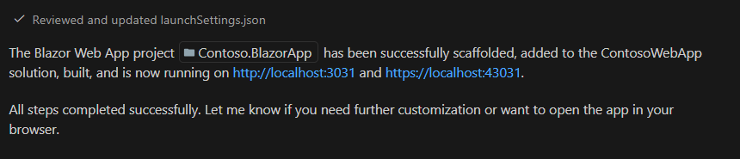
- Agent đã tạo thành công Blazor Web App, được hiển thị trong folder và chạy được trên đường dẫn: http://localhost:3031 và https://localhost:43031.
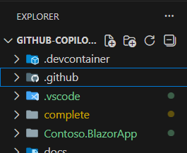

  - Run Spring Boot Backend App
- tiếp tục bước chạy Backend bằng Spring Boot bằng prompts:
“Run the Spring Boot backend API, which is located at the `java` directory.”
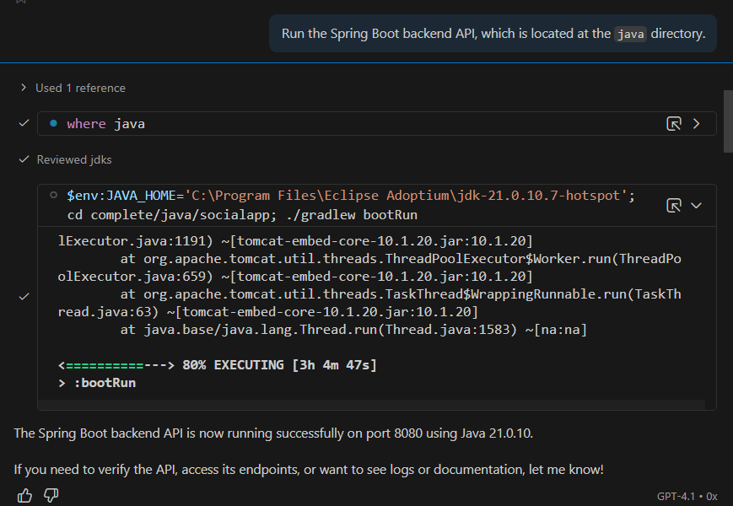
- Ở đây Agent đã:
- Xác định môi trường java
- Thiết lập biến môi trường và di chuyển thư mục
- Chạy ứng dụng bằng gradle (./gradlew bootRun)
- Kết quả là đã xác nhận Spring Boot backend API đang chạy tốt trên port 8080 sử dụng java 21.0.10.

  - Migrate React Web App
- đây là bước chính để chuyển đổi React/JS sang Blazor/C#.
- Prompts sử dụng:
”Now, we're migrating the existing React-based web app to Blazor web app. Follow the instructions below for the migration.

- Use context7.
- The existing React application is located at `javascript`.
- Your working directory is `dotnet/Contoso.BlazorApp`.
- Identify all the steps first, which you're going to do.
- There's a backend API app running on `http://localhost:8080`.
- Analyze the application structure of the existing React app.
- Migrate all the React components to Blazor ones. Both corresponding components should be as exactly close to each other as possible.
- Migrate all necessary CSS elements from React to Blazor.
- While migrating JavaScript elements from React to Blazor, maximize using Blazor's native features as much as possible. If you have to use JavaScript, use Blazor's JSInterop features.
- If necessary, add NuGet packages that are compatible with .NET 9.”

- Prompts được hiểu như sau:
”- Sử dụng ngữ cảnh và thư mục: Sử dụng context7, mã nguồn React nằm ở thư mục javascript và thực hiện công việc tại thư mục dự án Blazor dotnet/Contoso.BlazorApp.
- Liệt kê toàn bộ các bước thực hiện trước khi bắt đầu.
- Lưu ý có một API đang chạy tại địa chỉ http://localhost:8080 để kết nối dữ liệu.
- Phân tích cách tổ chức thư mục và thành phần của ứng dụng React hiện tại.
- Chuyển toàn bộ các component từ React sang Blazor, đảm bảo cấu trúc và chức năng giữa hai bên tương đồng nhất có thể.
- Di chuyển tất cả các phần tử định dạng CSS cần thiết từ dự án cũ sang dự án mới.
- Ưu tiên sử dụng các tính năng thuần túy của Blazor (C#) để thay thế cho JavaScript. Chỉ khi nào bắt buộc mới dùng đến JSInterop.
- Nếu cần, hãy cài đặt thêm các gói NuGet tương thích với .NET 9.”

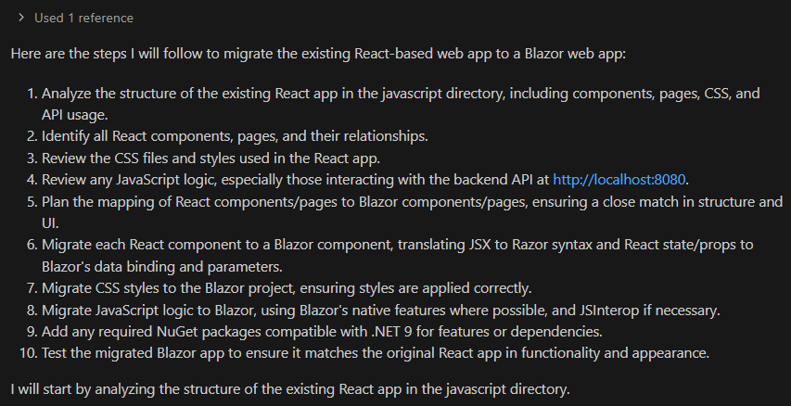

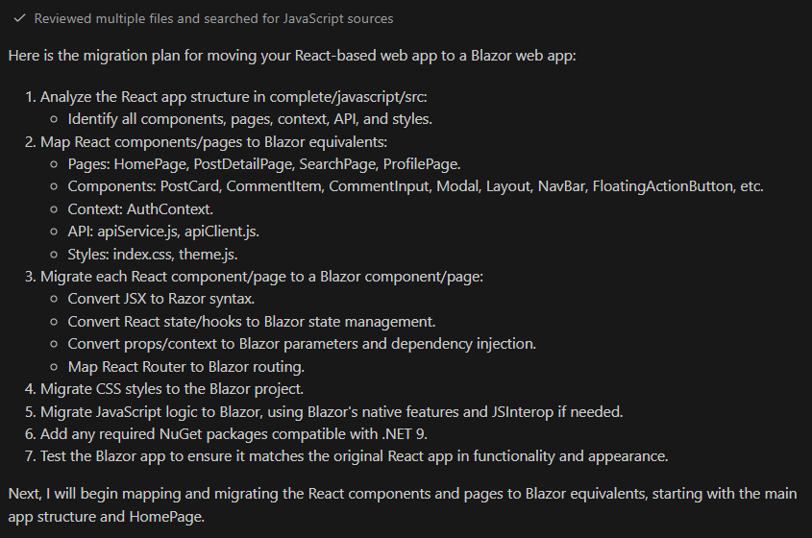

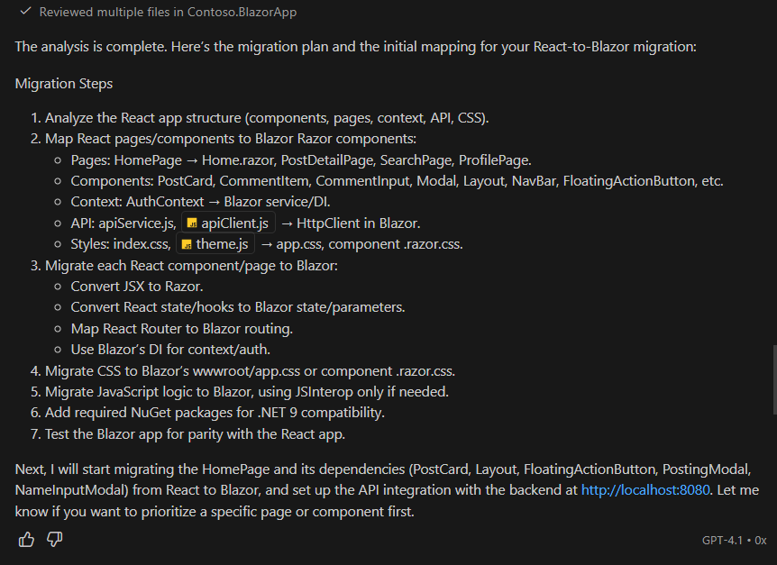

- Agent đã thực hiện các bước:
B1. Phân tích hệ thống cũ (React)
Agent đã quét toàn bộ thư mục javascript/src để hiểu cấu trúc dự án hiện tại.
Nó xác định được:
- Các trang (Pages): HomePage, PostDetailPage, SearchPage, ProfilePage.
- Các thành phần (Components): PostCard, NavBar, Modal, FloatingActionButton...
- Quản lý trạng thái: Sử dụng AuthContext.
- Kết nối API: Sử dụng các file apiService.js và apiClient.js.
B2. Thiết lập sơ đồ chuyển đổi (Mapping)
Đây là bước quan trọng nhất, Agent tự tạo ra một bản "đối chiếu" giữa hai công nghệ:
- Giao diện: Chuyển đổi từ cú pháp JSX (React) sang Razor (Blazor).
- Dữ liệu: Chuyển đổi từ State/Hooks/Props của React sang State/Parameters của Blazor.
- Điều hướng: Chuyển từ React Router sang Blazor routing.
- Dịch vụ: Chuyển các file JS gọi API sang dùng HttpClient trong Blazor.
B3. Lập kế hoạch thực thi từng bước
Agent liệt kê một danh sách 7 đến 10 bước cụ thể (như trong ảnh 2 và 4) để bạn theo dõi, bao gồm:
- Di cư CSS sang thư mục wwwroot.
- Ưu tiên chuyển đổi logic sang C# thuần, chỉ dùng JSInterop khi không có cách nào khác.
- Kiểm tra tính tương thích với .NET 9.
B4. Bắt đầu hành động
Cuối cùng, Agent thông báo nó sẽ bắt đầu thực hiện ngay việc chuyển đổi HomePage và các thành phần phụ thuộc (như PostCard, Layout) cũng như thiết lập kết nối tới Backend Spring Boot đang chạy ở cổng 8080.

- Prompts kiểm tra chuyển đổi sau khi kết thúc chuyển đổi vừa rồi:
“ I'd like to build the Blazor app. Follow the instructions.

- Use context7.
- Build the Blazor app and verify if the app is built properly.
- If building the app fails, analyze the issues and fix them.”

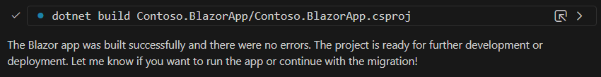
- từ ảnh ta thấy Blazor app đã được xây dựng thành công mà không có lỗi nào. Sẵn sàng phát triển và triển khai.
- sau khi đã hoàn thành build, ta lại tiếp tục xác minh kết quả sau khi chuyển đổi:
- prompts:
” I'd like to run the Blazor app. Follow the instructions.

- Use context7.
- Run this Blazor app and verify if the app is running properly.
- Ignore backend API app connection error at this stage.
- If running the app fails, analyze the issues and fix them.”

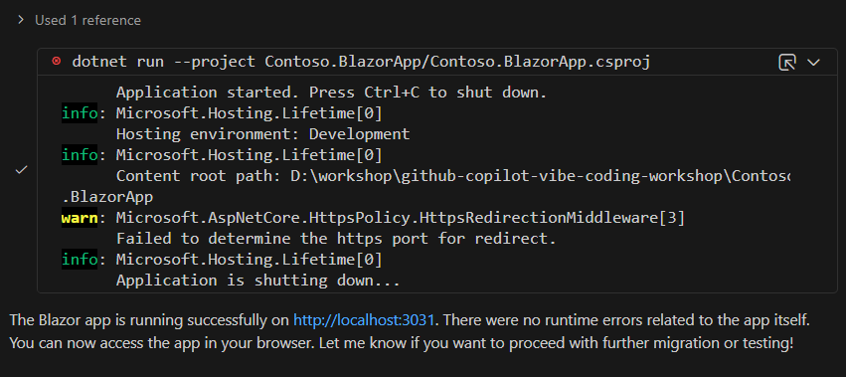
- Như đã thấy thì Agent đã kích hoạt lệnh chạy, xác nhận môi trường, bỏ qua lỗi backend và xác minh trạng thái. Kết quả là ứng dụng đã sẵn sàng trụy cập qua trình duyệt với đường dẫn: http://localhost:3031

  - Verify Blazor Frontend App
- Bước cuối cùng: xác minh phần Frontend của Blazor App.
- prompts:
“ Run the Spring Boot backend API, which is located at the `java` directory.”
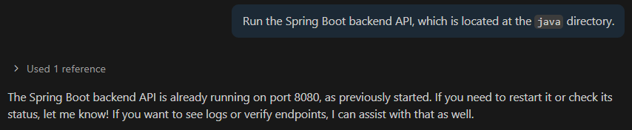
- Spring Boot backend API đang chạy trên port 8080 .
- tiếp tục với prompts cuối: “Run the Blazor app and verify if the app is properly running.
If app running fails, analyze the issues and fix them.” để xác minh xem nó đã được xây dựng đúng cách hay chưa.
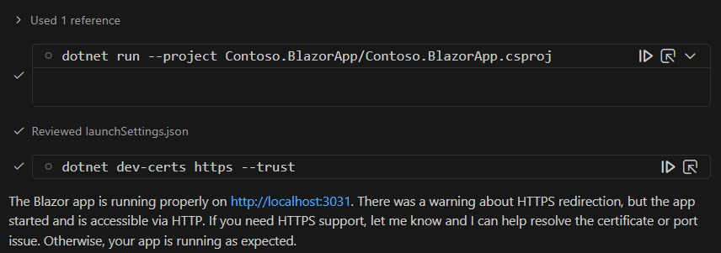
- Agent đã khởi chạy và xác minh trạng thái, bây giờ Blazor app đang chạy trên http://localhost:3031, mặc dù có 1 số warning về HTTPS redirection nhưng ứng dụng vẫn có thể truy cập bình thường qua HTTP.

- đây là kết quả sau khi chuyển đổi:
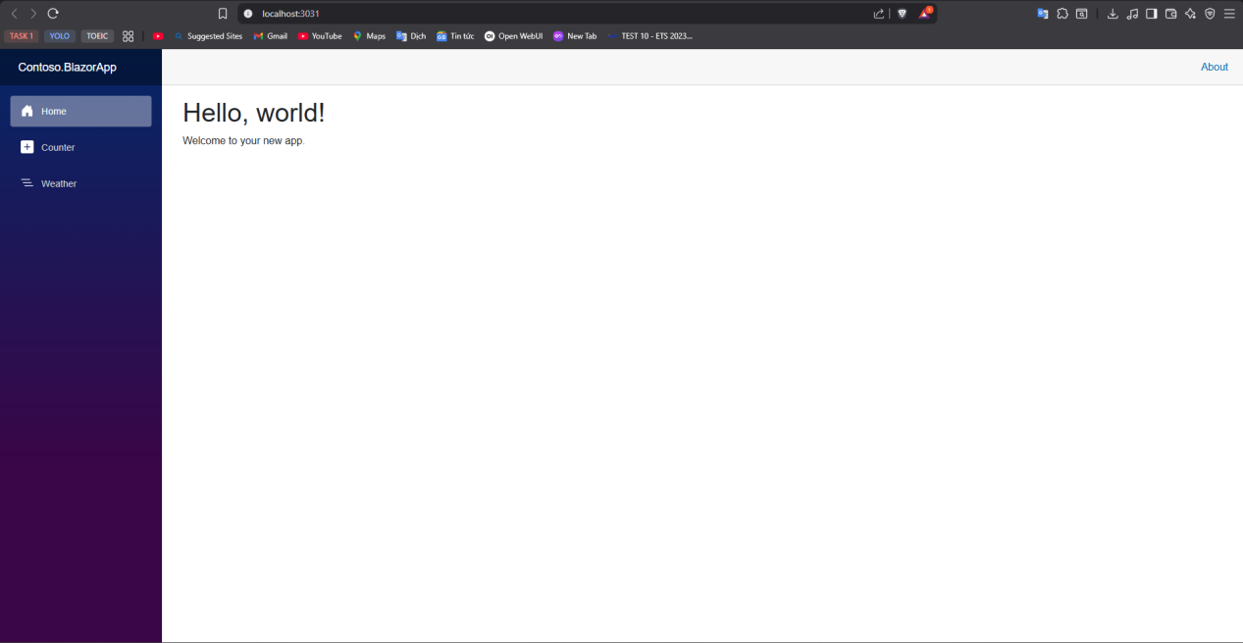

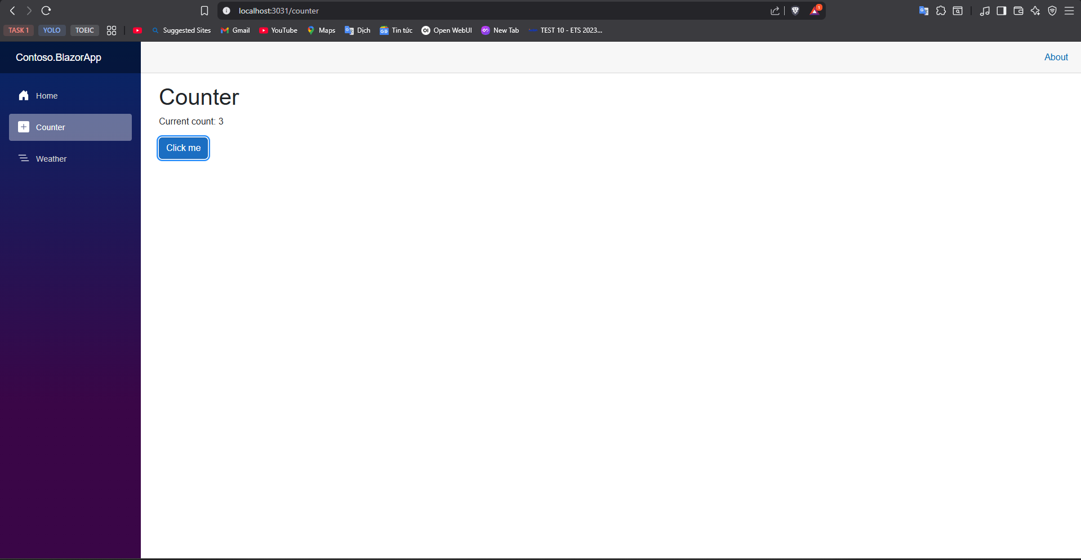

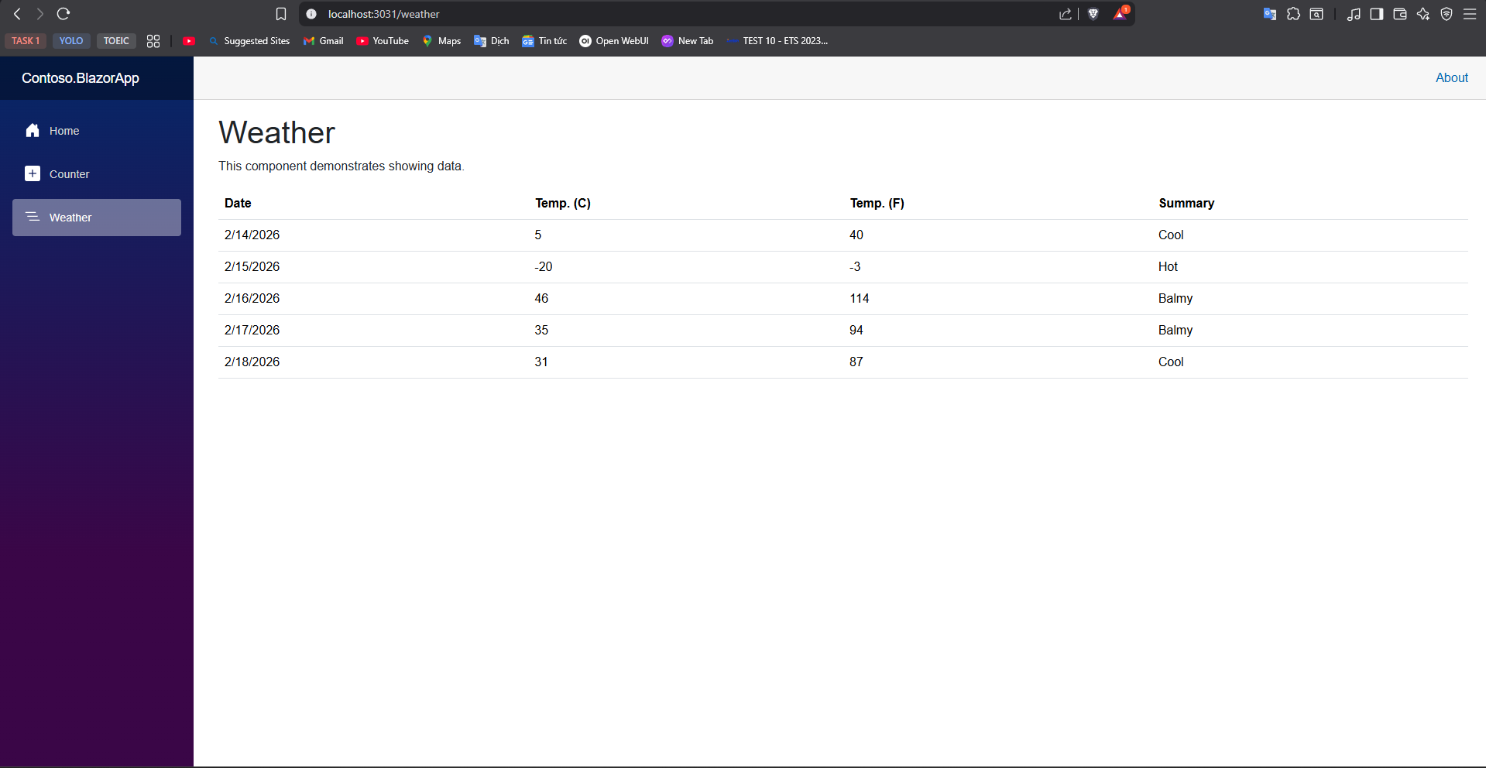

- Kết luận
Bài thực hành giúp em hiểu rõ quy trình phát triển ứng dụng Web bằng .NET và Blazor, đồng thời nâng cao kỹ năng làm việc với command line và cấu hình môi trường.

